Муниципальное автономное дошкольное образовательное учреждение «Детский сад № 58»

**Акция «Берегите природу!»**

**18.09.2023**

"Дерево, трава, цветок и птица

Не всегда сумеют защититься,

Если будут уничтожены они,

На планете мы останемся одни»

Д. Радович

Экологическое воспитание – одно из основных направлений в системе образования, это способ воздействия на чувства детей, их сознания, взгляды и представления. Дети испытывают потребность в общении с природой. Они учатся любить природу, наблюдать, сопереживать, понимать, что и растения, и животные – живые существа, они дышат, пьют воду, растут, а самое главное, чувствуют боль, как человек. Планета Земля – наш общий дом, каждый человек, живущий в нём, должен заботливо и бережно относиться к нему, сохраняя все его ценности и богатства. Наша задача, как педагогов в работе с детьми, дошкольного возраста, заложить первые представления и ориентиры в мире природы.

В наши дни необходимо, чтобы каждый понимал, что бережное отношение к природе, это первоочередная задача общества. Экологическое мышление должно стать нормой жизни каждого человека и сопровождать его всю жизнь, начиная с дома, детского сада, школы.

Для того, чтобы закрепить полученные знания в нашей группе прошла акция «Берегите природу!», в ходе которой дети наблюдали за деревьями, кустарниками. Рассматривали иллюстрации по теме и вместе с родителями нарисовали знаки, обозначающие правила поведения в лесу.

взрослых.

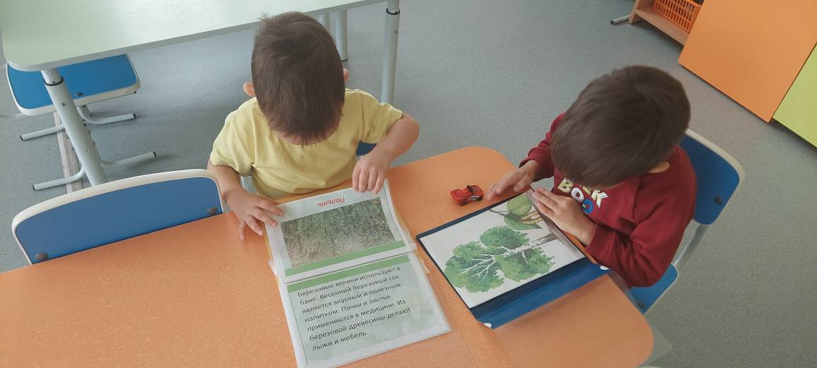**Рассматривание иллюстраций**

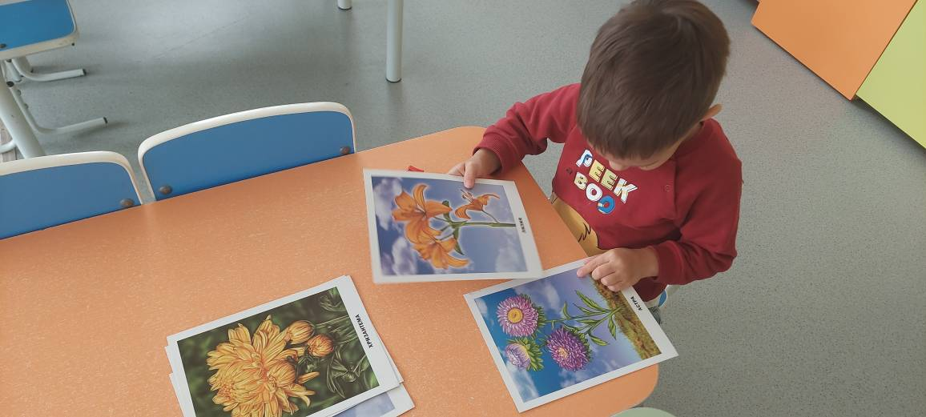

**Наблюдение**

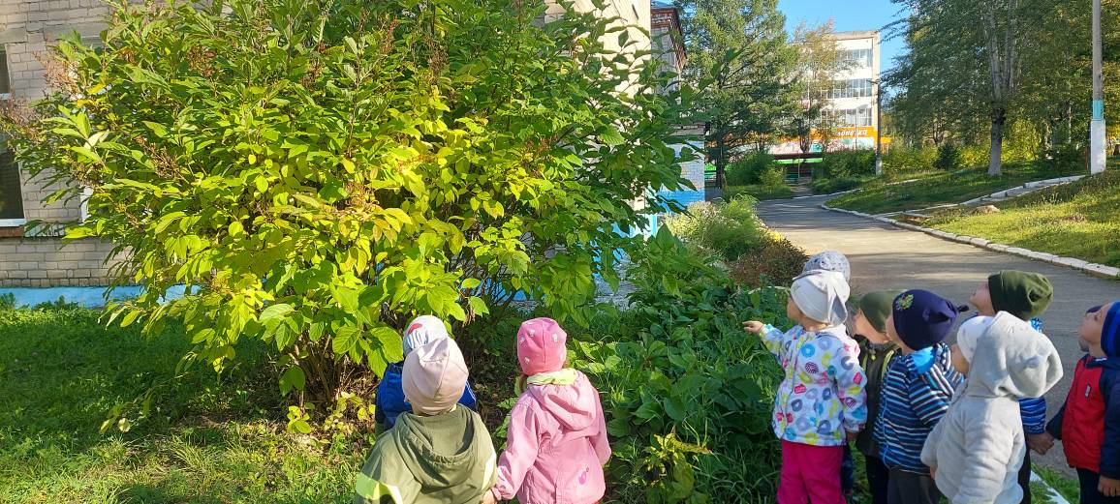**Совместное творчество детей и родителей**

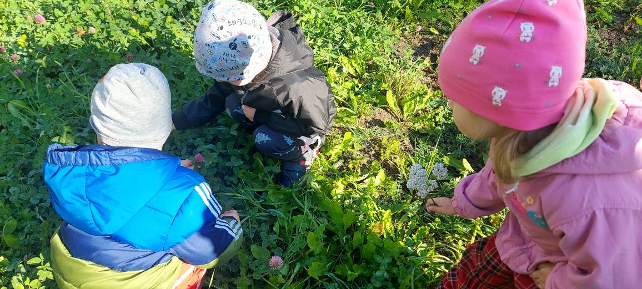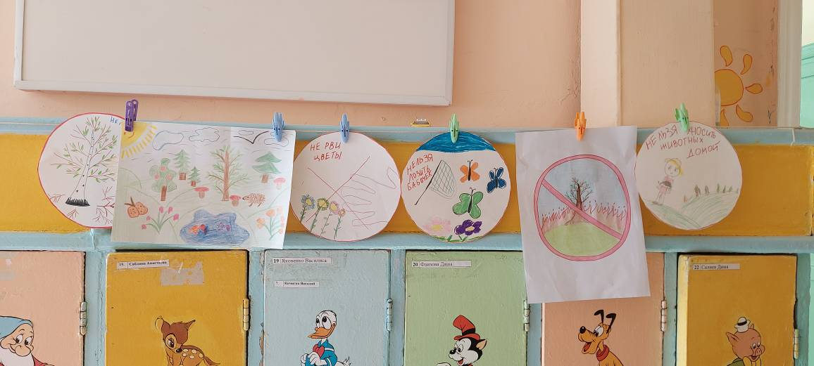**«Правила поведения в лесу»**